**Арцишевская Богумила Винцентова (Arciszewska Bogumiła)**

26 октября 1805 г – крещение (НИАБ 937-4-32, лист 12об, №39/1805-р).

**НИАБ 937-4-32:** Лист 12об. **Метрическая запись №39/1805-р.**

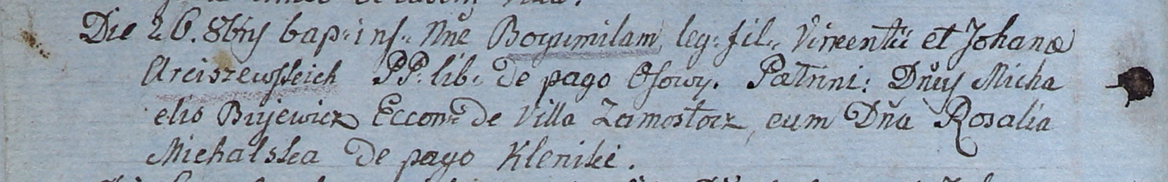

Дедиловичский костел Наисвятейшего Сердца Иисуса. 26 октября 1805 года. Метрическая запись о крещении.

Arciszewska Bogumiła – дочь вольных людей с деревни Осово.

Arciszewski Vikenti – отец.

Arciszewska Johana – мать.

Bujewicz Michael – крестный отец, шляхтич, эконом деревни Замосточье.

Michalska Rosalia – крестная мать, шляхтянка, с деревни Клинники.

Linhart Hiacinthus – ксёндз.